Как у ребенка пробудить интерес к чтению?
«Мой ребенок учится во 2 классе. Дети читают быстро, а он хуже всех, хотя читать научился еще в 5 лет. Дома читать отказывается. У нас ежедневные истерики по этому поводу. Заставляю, ругаюсь, но это не помогает. Не знаю, как быть в этой ситуации. У меня растет второй ребенок, которому сейчас 2 года. Как ему привить любовь к чтению?»
Светлана Васильевна

Уважаемая Светлана Васильевна. Этот вопрос волнует многих родителей, которые сталкиваются с такой же проблемой.
Наши дети сейчас живут в другом мире, в мире компьютеризации, сотовых телефонов, смартфонов. Телефон, компьютер, телевизор утомляет и перевозбуждает нервную систему ребенка, не развивает ее и мозг - это научно доказано.
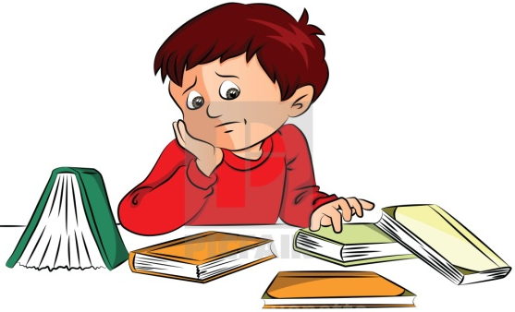
Давайте разберемся, почему же ваш старший ребенок не хочет читать?
Обратите внимание на несколько факторов, которые отрицательно влияют на приобщение ребенка к чтению.
1. Нет положительного примера родителей.
Дети копируют поведение своих родителей. Если вечерами родители смотрят телевизор, сидят у компьютера, а чтение считают бесполезным и ненужным занятием, то ребенок это видит и чувствует. Читайте сами – это хороший пример для ребенка.
2. Родители с раннего возраста начинают учить ребенка читать.
Это понятно, каждый родитель хочет видеть в своем ребенке гения. Предъявляют к нему завышенные требования, а ребенок к семи годам уже устал от чтения. Ему хочется играть, так как игровая деятельность является ведущей в дошкольном возрасте и должна быть на первом месте.
3. Чем больше родители заставляют читать, тем больше сопротивляется ребенок.
Необходимо искать компромисс в этой ситуации, договариваться с ребенком, а не настаивать и ругать.

Что же все-таки делать?
1. Выясните причину, почему ребенок отказывается читать.
Просто спросите у него об этом. Возможно, скучный сюжет или ребенок смотрел мультфильм по мотивам этой книги. Ваша задача заинтересовать данным произведением ребенка.
2. Обратите внимание на книги, которые вы предлагаете ребенку для чтения.
Предложите, чтобы он сам выбрал книгу, которую будет читать с удовольствием. Не заставляйте читать книгу, которая ему будет не интересна.
3. Не заставляйте делать уроки, читать сразу после прихода из школы.
Ребенок устал от умственных нагрузок в школе, ему надо погулять, побегать, поиграть, то есть набраться сил.
4 . Отнеситесь внимательно к объему произведения, которое предлагаете.
Выбирайте сначала небольшие тексты, постепенно увеличивая количество страниц.
5. Не давайте ребенку читать электронные книги в младшем школьном возрасте.
Прикосновение к книге это не только зрительный, но и тактильный процесс. Дайте ребенку почувствовать запах типографской краски, прошуршать страницами.
6. Определите, насколько высока интеллектуальная нагрузка в школе.
Если нагрузка для ребенка очень высокая, он приходит усталый, оставьте чтение на выходные и каникулы.
7. Учтите, что скорость чтения – не самое важное в начальной школе.
Важна не скорость чтения, а понимание смысла прочитанного, отсутствие ошибок, логические паузы.
8. Используйте картинки с текстами, если ребенок медленно, с ошибками читает, отвлекается. Картинки помогут удержать внимание, сконцентрироваться, развить воображение.
9. Заведите с ребенком дневник читателя, куда ребенок будет записывать, что понравилось в данном произведении, какие герои оставили у него яркие впечатления и многое другое.
10. Хвалите ребенка за достигнутые успехи в чтении и не только!

Что касается вашего малыша.
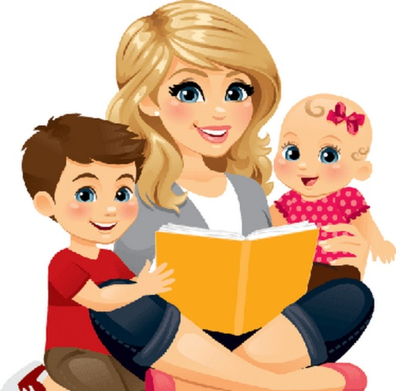
Для того чтобы ребенок полюбил читать:
1. Рассматривайте с ним картинки, учите стихи, читайте то, что ему интересно.
2. Чтение должно стать ежедневным ритуалом, тогда оно войдет в привычку. Читать надо в игровой манере, эмоционально, используя мимику и жесты.
3. Подбирайте книги в соответствии с возрастом и интересами ребенка. Сначала сами прочитайте текст. Он должен быть понятен ребенку.
4. Поощряйте желание ребенка почитать ему ту или иную книгу. Не отказывайте в этом. Постоянно говорите, что читать – это здорово. Когда научишься читать, будешь много знать.
5. Сочиняйте вместе с ребенком сказочные истории, пересказывайте прочитанное. Не дочитывайте сказку до конца, пусть ребенок сам придумает концовку. Это разовьет его воображение, речь и интеллект.
6. Разыгрывайте сценки, ставьте спектакли по мотивам сказок. Пригодятся пальчиковые, тростевые куклы, куклы-марионетки, которые можно сшить вместе с ребенком.
7. Обращайте внимание на книжные иллюстрации. Они должны быть не только яркими, но и приближенными к естественным.
8. Создайте библиотеку с детскими книжками.
9. Попробуйте сделать книгу своими руками. Это очень интересное занятие для малыша.
10. Учите бережно относиться к книгам, не рвать, не мять страницы, не рисовать на них.
Уважаемые родители!
Любите читать сами и тогда на вашем примере вы привьете любовь к чтению вашим детям!

